Тест по литературе (экспресс)
Экспресс-тест по литературе — быстрый способ проверить свои знания русской и мировой классики. Вопросы охватывают ключевые произведения, авторов, сюжетные линии и литературные направления, позволяя за несколько минут оценить уровень подготовки и выявить пробелы.
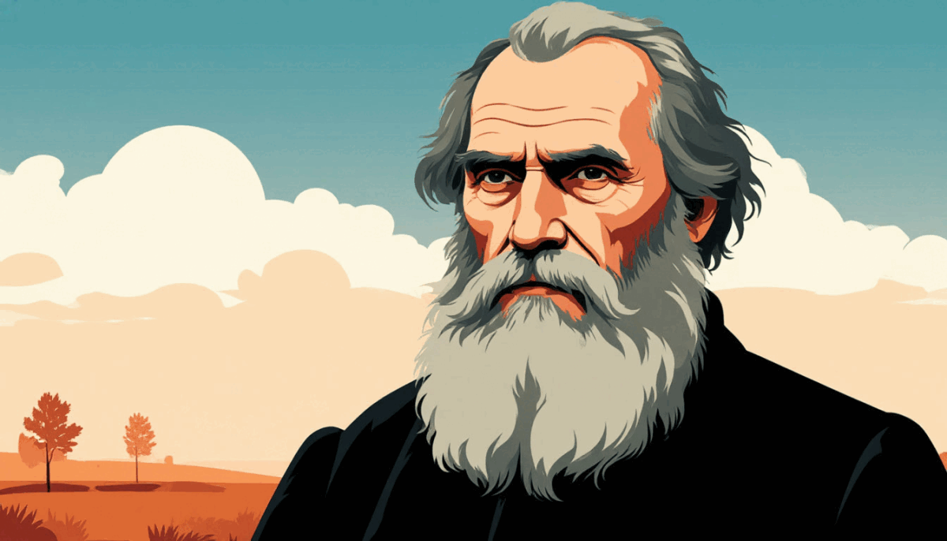
Тест по литературе
Этот экспресс-тест подойдёт всем, кто хочет освежить знания перед экзаменом, быстро потренироваться или просто проверить себя в увлекательной форме. Короткие, но содержательные вопросы делают прохождение динамичным, а результат поможет понять, какие темы требуют дополнительного внимания.

1. Этот роман, сопровождающийся стихами главного героя, был запрещён к изданию из-за отношения автора к революционным событиям 1917 года?
 | 1) | Тихий Дон
 | 2)+ | Доктор Живаго
 | 3) | Хождение по мукам
2. К какому сословию относится семья, быт и традиции которой описываются в автобиографическом произведении Ивана Шмелёва «Лето Господне»?
 | 1) | Дворянское
 | 2)+ | Купеческое
 | 3) | Крестьянское
3. Какая фамилия была у Степана и Петра, героев романа Фёдора Достоевского «Бесы»?
 | 1) | Ставрогины
 | 2) | Свидригайловы
 | 3)+ | Верховенские
4. Какой писатель и в каком произведении сравнивал Россию с тройкой: «Не так ли и ты, Русь, что бойкая необгонимая тройка несёшься»?
 | 1) | И.С. Тургенев «Отцы и дети»
 | 2)+ | Н.В. Гоголь «Мёртвые души»
 | 3) | А.П. Чехов «Степь»
5. Как называется произведение Александра Куприна, в основе которого лежит конфликт молодого подпоручика Ромашова со старшим офицером?
 | 1) | Гранатовый браслет
 | 2) | Молох
 | 3)+ | Поединок
6. Какая из героинь пушкинского произведения словами главного героя описывается так: «Кругла, красна лицом она, как эта глупая луна на этом глупом небосклоне»?
 | 1)+ | Ольга
 | 2) | Татьяна
 | 3) | Наталья
7. В чём схожесть повести Николая Карамзина «Бедная Лиза» и пьесы Александра Островского «Гроза» ?
 | 1)+ | Героини кончают жизнь самоубийством
 | 2) | Героини страдают от безответной любви
 | 3) | Обеих героинь зовут Лиза
8. Как зовут героя рассказа Михаила Шолохова, сюжет которого основан на реальных событиях и рассказывает о тяжестях военных лет?
 | 1)+ | Андрей Соколов
 | 2) | Дмитрий Петров
 | 3) | Григорий Иванов
9. Какая из этих повестей не входит в цикл «Повести Белкина»?
 | 1) | Гробовщик
 | 2)+ | Дубровский
 | 3) | Метель
10. Кто является автором романа-антиутопии «Мы»?
 | 1) | Андрей Платонов
 | 2) | Владимир Набоков
 | 3)+ | Евгений Замятин
11. В каком литературном жанре написано произведение Николая Лескова «Левша»?
 | 1) | Сказка
 | 2) | Рассказ
 | 3)+ | Сказ
12. Из какого произведения цитата: «Несмотря на то, что доктора лечили его, пускали кровь и давали пить лекарства, он всё-таки выздоровел»?
 | 1)+ | Война и мир
 | 2) | Игрок
 | 3) | Обрыв
13. Какая настоящая фамилия у Евгения Петрова?
 | 1) | Конкин
 | 2) | Буланов
 | 3)+ | Катаев
14. Какой русский писатель был мастером фотоискусства и проиллюстрировал снимками свою книгу «В краю непуганых птиц»?
 | 1) | Константин Паустовский
 | 2)+ | Михаил Пришвин
 | 3) | Сергей Георгиев
15. Как называется последняя часть романа «Герой нашего времени», не совпадающая по хронологии?
 | 1)+ | Фаталист
 | 2) | Тамань
 | 3) | Княжна Мэри
16. В какие годы Тургенев написал роман «Отцы и дети»?
 | 1) | 1855–1856
 | 2)+ | 1860–1861
 | 3) | 1863–1865
17. Где прятал деньги Дмитрий Карамазов?
 | 1)+ | В ладанке
 | 2) | В газете
 | 3) | Под камнем
18. Какая комедия Гайдая снята по произведению Зощенко?
 | 1) | Деловые люди
 | 2) | Операция «Ы»
 | 3)+ | Не может быть!
19. В основе какого рассказа Чехова лежит история бедной девушки, выданной замуж за богатого чиновника?
 | 1) | Душечка
 | 2)+ | Анна на шее
 | 3) | Попрыгунья
20. Какой современный автор написал «Омон Ра», «Чапаев и Пустота», «Generation П»?
 | 1)+ | Виктор Пелевин
 | 2) | Эдуард Лимонов
 | 3) | Захар Прилепин
generated at geetest.ru

